Activitat 1: Validar una MV Windows a DA
Es demana:

En una màquina virtual Windows 10,configurar la IP: 192.168.1.104, i en la primera el DNS la IP del Servidor 192.168.1.100 (Windows 2016 Server).
Afegir l’ordinador al domini ( ens demanarà la contrasenya de l’administrador del servidor).
En la pràctica, caldrà penjar la imatge de la pantalla de validació del client on surt validació domini.
Windows Server:
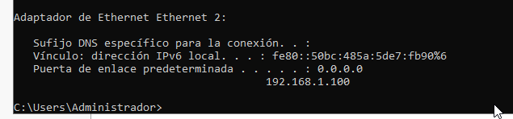
Windows 10:
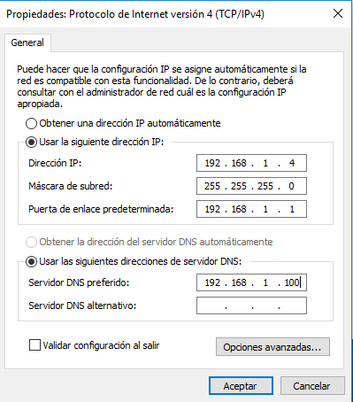

En windows 10 iremos a configuración → Acceso a trabajo o escuela → Añadir → Introducimos el dominio del servidor → Validamos como administrador →

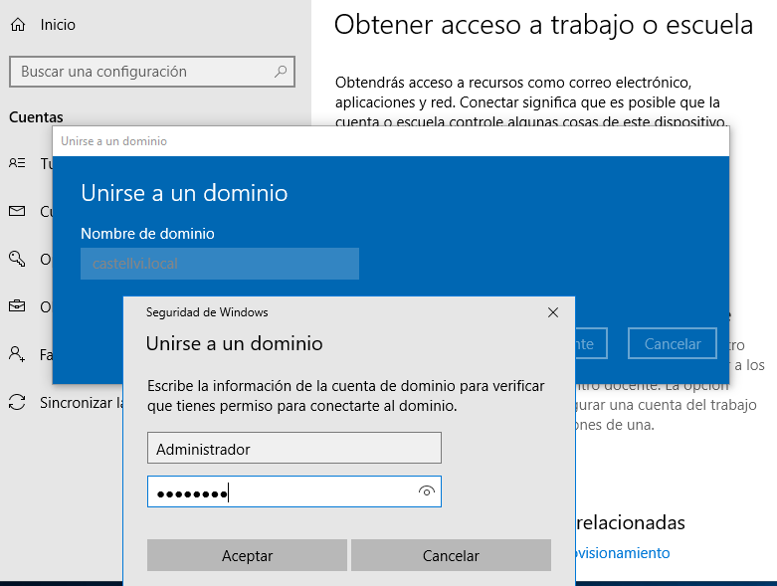
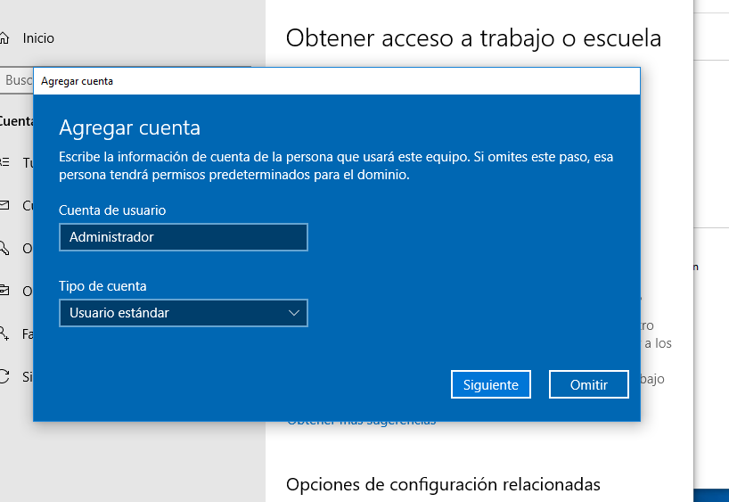

Ara ja estaria connectat, ara en el server en aquest apartat creem un usuari:
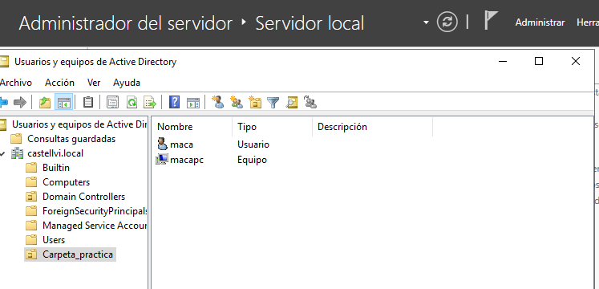

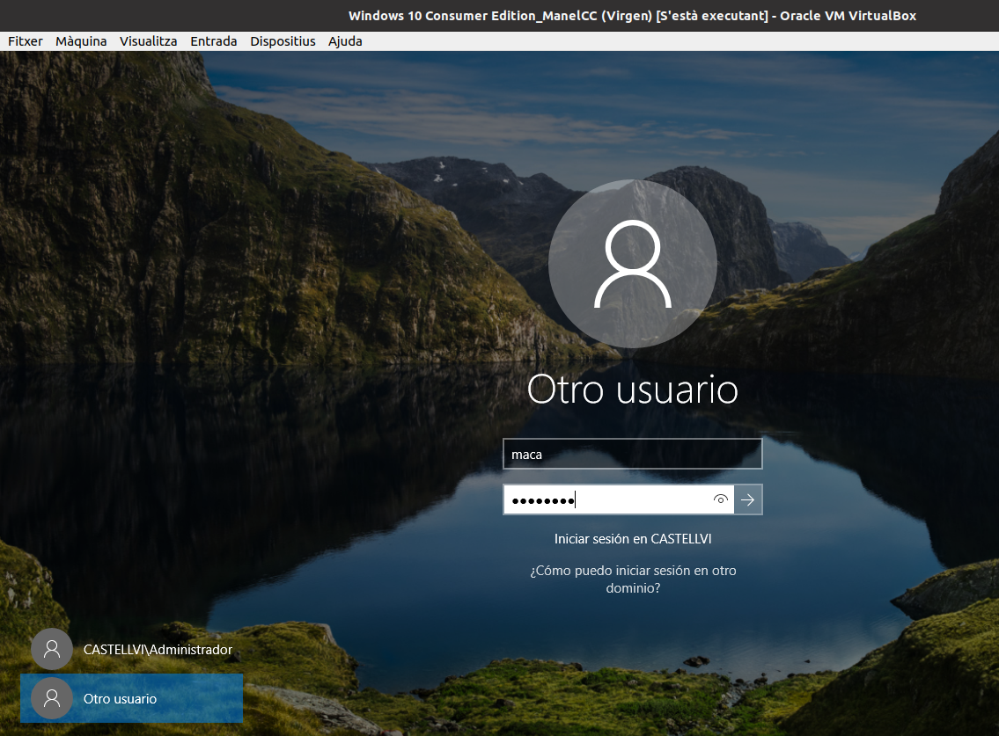
Llavors en el windows 10 iniciarem sessió amb aquest usuari:

I ja veurem a configuració que estarem iniciats amb el domini:
